实验报告
实验名称：哈夫曼树 日期：2015年11月20日
姓名：杨程鑫 学号：20152863 班级：信1405-1班 指导教师：郭芳

1、实验内容和要求
利用哈夫曼编码进行通信可以大大提高信道利用率，这要求在发送端通过一个编码系统。对待传输预先编码，在接收端将传来的数据进行译码。对于双工通道，每端都需要一个完整的编/译码系统。试这样的信息收发站写一个哈夫曼码的编/译码系统。
2、实验步骤
（1）设计方案：哈夫曼树采用双亲孩子表示法存储，并增加权值域，构造哈夫曼树的叶子结点 （树木的权）有N个，合并次数为N—1次，则森林中总共有2N—1棵树。
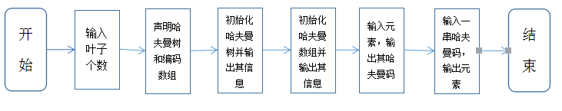
（2）程序代码
#pragma once
#include<iostream>
#include<string>
#include<algorithm>
using namespace std;

typedef struct
{
int weight;
int parent,lchild,rchild;
}HTNode,*HuffmanTree;

typedef char **HuffmanCode;

void CreateHuffmanTree(HuffmanTree &HT,int n);
void Select(HuffmanTree HT,int n,int &s1,int &s2);
void CreateHuffmanCode(HuffmanTree HT,HuffmanCode &HC,int m);void DisplayHuffmanTree(HuffmanTree HT,int m);
void DisplayHuffmanCode(HuffmanCode HC,int m);
void Encode(HuffmanTree HT,HuffmanCode HC,int m);
void CodetoNode(HuffmanTree HT,HuffmanCode HC,int n);

#include"HuffmanTree.h"

void Select(HuffmanTree HT,int n,int &s1,int &s2)
{
int Array[100];
int j = 1;
for(int i = 1;i <= n;i++)
{
Array[i] = HT[i].weight;
}
sort(&Array[1],&Array[n + 1]);
while(1)
{
for(int i = 1;i <= n;i++)
{
if((HT[i].weight == Array[j]) && (HT[i].parent == 0))
{
s1 = i;
j++; break;
}
if((HT[i].weight == Array[j]) && (HT[i].parent != 0))
{
for(int k = n;k >= i + 1;k--)
{
if((HT[k].weight == Array[j]) && (HT[k].parent == 0)) {
s1 = k;
break;
}
}
j++;
break;
}
}
if(s1 != 0)
{
break;
}
}

HT[s1].parent = -1;

while(1)
{
for(int i = 1;i <= n;i++)
{
if((HT[i].weight == Array[j]) && (HT[i].parent == 0))
{
s2 = i;
j++;
break;
}
if((HT[i].weight == Array[j]) && (HT[i].parent != 0))
{
for(int k = n;k >= i + 1;k--)
{
if((HT[k].weight == Array[j]) && (HT[k].parent == 0))
{
s2 = k;
break;
}
}
j++;
break;
}
}
if(s2 != 0)
{
break;
}
}
}

void CreateHuffmanTree(HuffmanTree &HT,int n)
{
if(n <= 1)
{
return;
}
int m = 2 * n - 1;
HT = new HTNode[m + 1];
for(int i = 1;i <= m;i++)
{
HT[i].parent = 0;
HT[i].lchild = 0;
HT[i].rchild = 0;
}
cout << "请?输?入?叶?子哩?结á点?的?权ā?值μ" << endl;
for(int i = 1;i <= n;i++)
{
cin >> HT[i].weight;
}
for(int i = n + 1;i <= m;i++)
{
int s1 = 0;
int s2 = 0;
Select(HT,i - 1,s1,s2);
HT[s1].parent = i;
HT[s2].parent = i;
HT[i].lchild = s1;
HT[i].rchild = s2;
HT[i].weight = HT[s1].weight + HT[s2].weight;
}
}

void CreateHuffmanCode(HuffmanTree HT,HuffmanCode &HC,int m)
{
HC = new char *[m + 1];
char *cd = new char[m];
cd[m - 1] = '\0';

for(int i = 1;i <= m;i++)
{
int start = m - 1;
int c = i;
int f = HT[i].parent;
while(f != 0)
{
start--;
if(HT[f].lchild == c)
{
cd[start] = '0';
}
else
cd[start] = '1';
c = f;
f = HT[f].parent;
}
HC[i] = new char[m - start];
strcpy(HC[i],&cd[start]);
}
delete []cd;
}

void DisplayHuffmanTree(HuffmanTree HT,int m)
{
for(int i = 1;i <= m;i++)
{
cout << i << " " << HT[i].weight << " " << HT[i].parent << " " << HT[i].lchild << " " << HT[i].rchild <<endl;
}
}

void DisplayHuffmanCode(HuffmanCode HC,int m)
{
for(int i = 1;i <= m;i++)
{
cout << HC[i] << " ";
}
cout << endl;
}

void Encode(HuffmanTree HT,HuffmanCode HC,int m)
{
int number;
cout << "请?输?入?需è要癮编括?码?的?数簓字?" << endl;
cin >> number;
bool flag = 0;
int i;
for(i = 1;i <= m;i++)
{
if(HT[i].weight == number) {
cout << "该?数簓字?的?哈t夫え?曼ü码?为a" << HC[i] << endl;
flag = 1;
}
}
if(flag == 0)
{
cout << "哈t夫え?曼ü树骸?中D无T该?数簓字?。￡" << endl;
return;
}
}

void CodetoNode(HuffmanTree HT,HuffmanCode HC,int n)
{
string codestring;
cout << "请?输?入?需è要癮译?码?的?编括?码?" << endl;
cin >> codestring;
int length = codestring.length(),m = 2 * n - 1;

cout << "字?符?为a:";
char codechar[10000];
for(int i = 0;i <= length;i++)
{
codechar[i] = codestring.c_str()[i];

if(HT[m].lchild != 0)
{
if(codechar[i] == '0')
m = HT[m].lchild;
else
m = HT[m].rchild;
}
else
{
cout << HT[m].weight << " ";
m = 2 * n - 1;
i = i - 1;
}
}
cout << endl;
}

#include"HuffmanTree.h"

void main()
{
int n;
cout << "请?输?入?叶?子哩?个?数簓" << endl;
cin >> n;
int m = 2 * n - 1;
HuffmanTree HT;
HuffmanCode HC;
CreateHuffmanTree(HT,n);
DisplayHuffmanTree(HT,m);
CreateHuffmanCode(HT,HC,m);
DisplayHuffmanCode(HC,m);
Encode(HT,HC,m);
CodetoNode(HT,HC,n);
}

- 测试结果
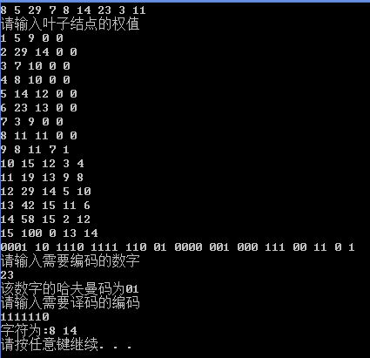
- 实验心得
填写Select函数费了我很多的功夫。有两个难点，第一个是难点如何在找第二小权值的时候忽略第一小权值。第二个难点是找到最小权值但其parent不为0，跳出循环后但是后面确实有一个相同权值的结点且parent为0的情况。
另一个难题就是译码，因为起初的代码都是书上的，我不理解typedef char **HuffmanCode的意思。后来在判断输入的字符串是否在HC中存在的时候才理解书中为什么用二维数组。最后我是把二维数组放入字符串中进行比较的。

